雷锋关爱发展基金助力下一代成长
——四道湾子初级中学278套新课桌椅投入使用

近日，在中国关心下一代健康体育基金会·雷锋关爱发展基金、惠农心工程的大力支持下，在京蒙协作对口帮扶深厚平台、海淀区驻敖汉旗挂职干部积极牵线联动下，敖汉旗四道湾子初级中学喜获爱心帮扶物资，278套全新标准化学生书桌椅顺利到位并全面投入教学使用，有效补齐办学硬件短板，持续优化乡村育人环境。
四道湾子初级中学是一所农村寄宿制初中，原有课桌椅使用年限久，部分出现桌面破损、支架松动等问题，影响学生坐姿与用眼健康。依托京蒙协作平台，本次公益项目落地校园，新配置课桌椅符合国家标准，桌椅高度可调节，结构稳固安全，能够更好保护学生脊柱视力。
焕然一新的教室，让师生倍感温暖。学校将以此为契机，持续深耕校园“莲文化”育人品牌，落实立德树人根本任务。教育引导全体学生珍惜京蒙两地的深情关怀与社会爱心，爱护教学设施，心怀感恩、勤学奋进。学校也将用好帮扶资源，持续提升育人质量，扎实办好人民满意的乡村教育，不负基金会与爱心项目的关怀与期许，把京蒙协作的暖心善举转化为教育发展的不竭动力。

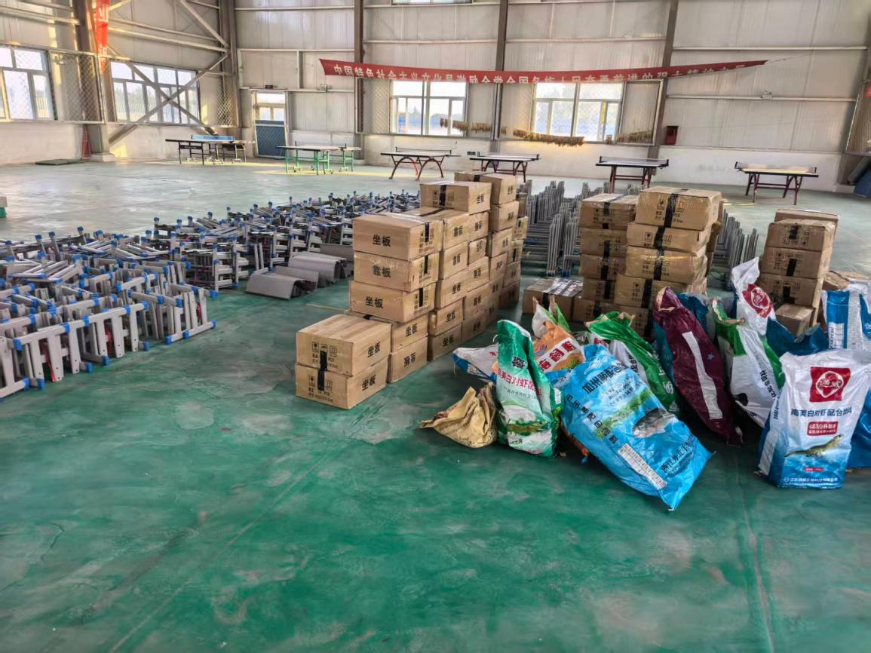
爱心帮扶物资
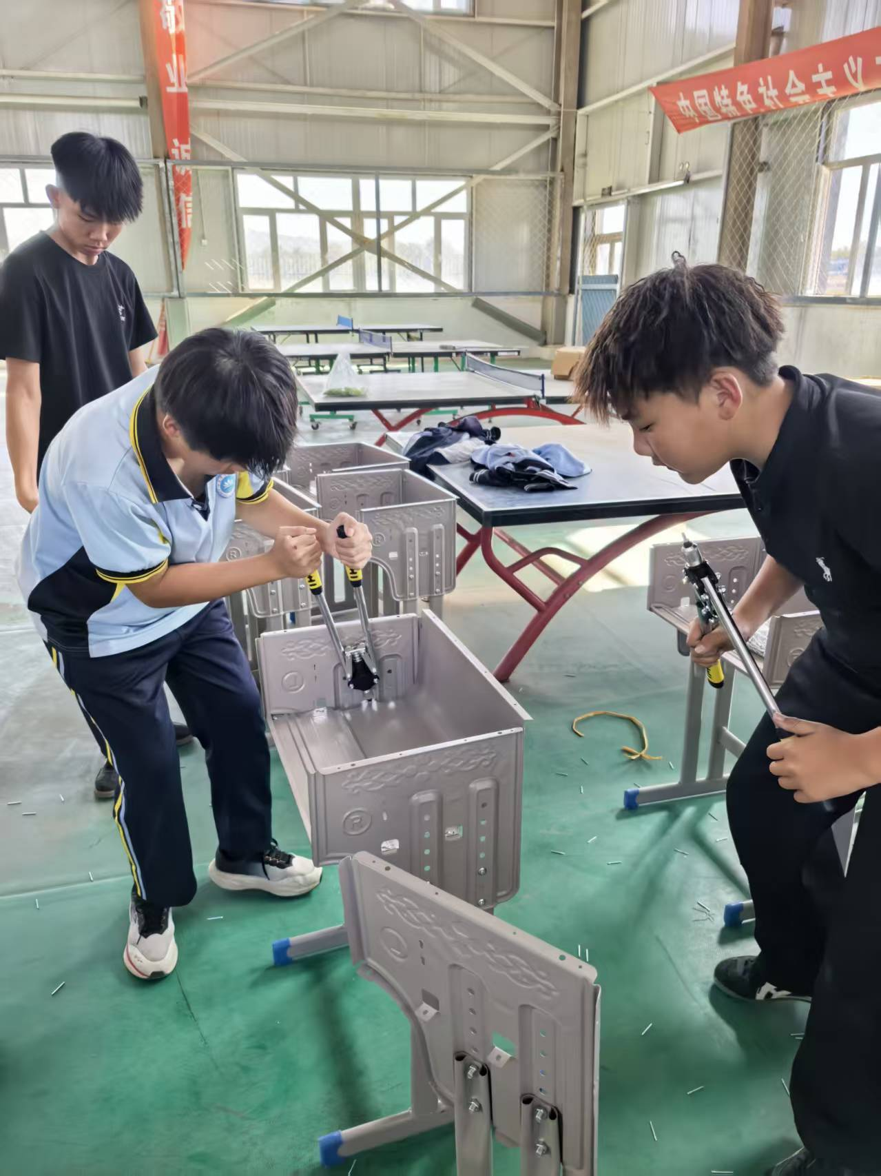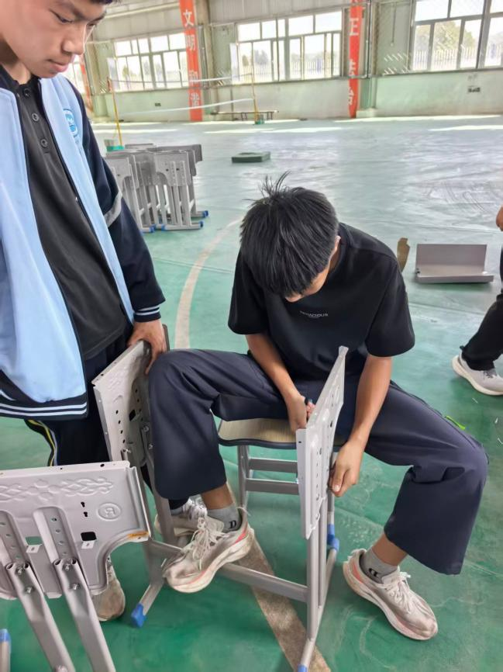
书桌组装
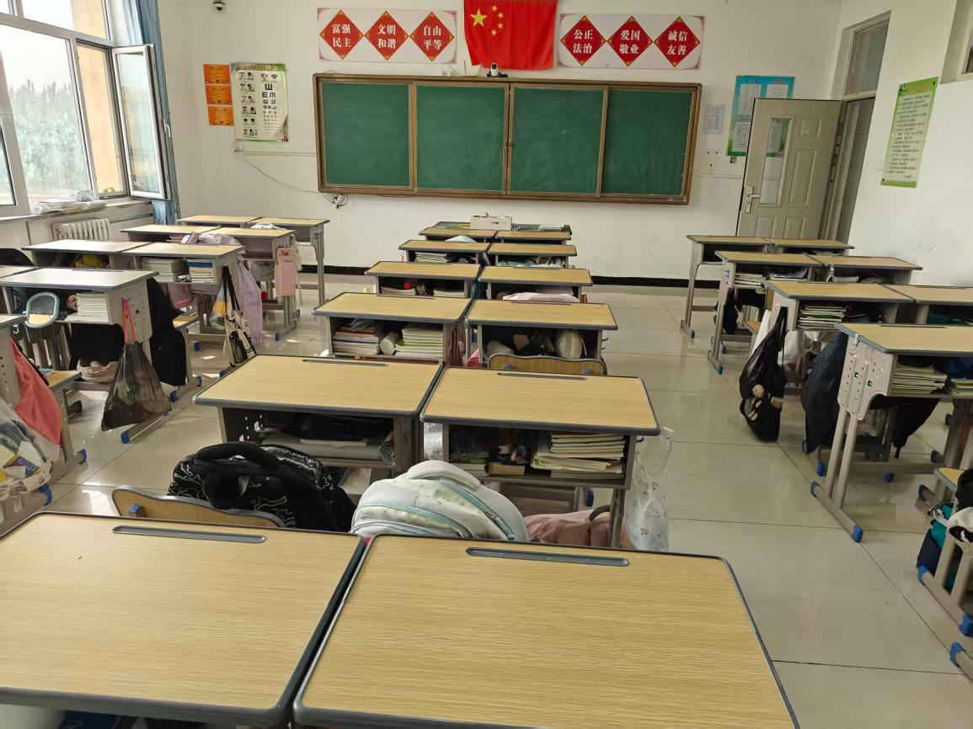
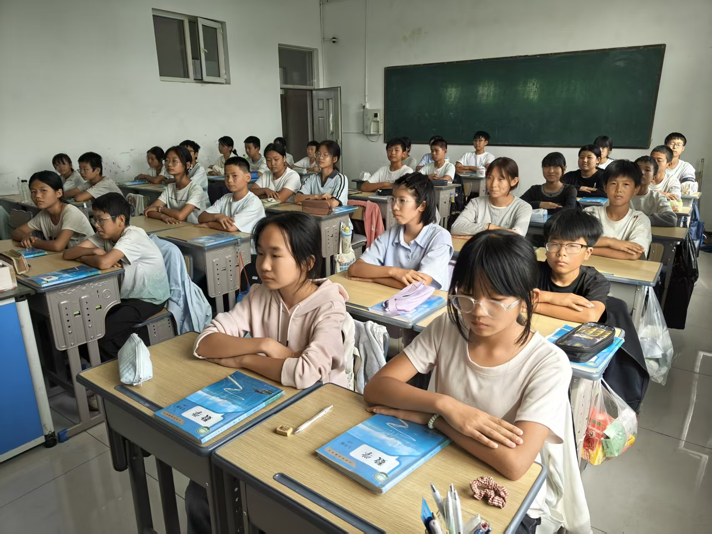
新课桌椅进场

